2015年10月高等教育自学考试全国统一命题考试
操作系统 试卷
(课程代码02326)
第一部分 选择题
一、单项选择题【更多科目答案购买：http://zk.ikaoti.cn/zikao.htm】(本大题共20小题。每小题1分，共20分)
在每小题列出的四个备选项中只有一个是符合题目要求的，请将其选出并将“答题卡”
的相应代码涂黑。未涂、错涂或多涂均无分。
1．计算机硬件系统中存放可被CPU直接访问程序及其数据的是
A．磁带 B．主存储器 C．光盘 D．磁盘
2．下列属于系统软件的是
A．操作系统、数据库系统 B．操作系统、编译系统
C．数据库系统、软件开发工具 D．接口软件、软件开发工具
3．每当一个“中断”事件发生后，会暂停原来程序的执行，把CPU的控制转移给
A．中断服务程序 B．系统调用程序
C．系统引导程序 D．优先级最高的用户程序
4．在每道用户程序占用一个连续主存空间的多道系统中，下列关于存储保护的叙述不正
确的是
A．设置“基址寄存器”和“限长寄存器”
B．不允许用户修改“基址寄存器”和“限长寄存器”的值
C．在目态下执行程序时，要对访问主存的地址进行核查
D．在管态下执行程序时，要对访问主存的地址进行核查
5．在多道程序设计系统中，要保证在主存储器中的各道程序互不侵犯，应采用
A．存储保护 B．程序浮动 C．存储扩充 D．存储分配和调度
6．“程序状态字寄存器内容”信息属于进程控制块中的
A．标识信息 B．说明信息 C．现场信息 D．管理信息
7．下列有关可再入程序的说法中错误的是
A．可再入程序必须是纯代码 B．可再入程序要求调用者提供工作区
C．操作系统是可再入程序 D．编译程序不是可再人程序
8．在多道程序系统中，下列作业调度算法中能降低作业平均周转时间的是
A．先来先服务算法 B．响应比高者优先算法
C．计算时间短的作业优先算法 D．均衡调度算法
9．下列关于可变分区存储管理方法的叙述中，不正确的是
A．可变分区存储管理方法采用静态重定位方式装入作业
B．用户的逻辑地址空间是连续的
C．分配的主存空间是连续的
D．采用移动技术可以把主存储器中的“碎片”汇集成一个大空闲区
10．在可变分区管理中，把空闲区按长度以递增顺序登记到空闲区表中，分配时从最小的一
个空闲区开始查找，当找到第一个能满足作业要求的空闲区时，分割一部分给作业使
用。这样的算法是
A．先进先出分配算法 B．最先适应分配算法
C．最优适应分配算法 D．最坏适应分配算法
11．使用8个字(字长32位)组成的位示图来管理页式主存空间的分配与回收，假定归还的
块号为100，则该块在位示图中对应的位置是
A．字号为3，位号为5 B．字号为4，位号为5
C．字号为3，位号为4 D．字号为4，位号为4
12．在页式存储管理系统中，一个作业的页表内容如下：
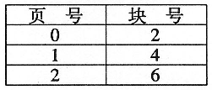
若页面大小为1KB，逻辑地址16位表示，则逻辑地址0234H(16进制)转换成物理地址是
A．OA34H B．1034H C．1234H D．2234H
13．UNIX操作系统采用多级索引结构，规定每个文件的索引登记项有
A．11个 B．12个 C．13个 D．14个
14．文件系统中，打开文件的系统功能调用的基本操作是
A．把文件信息从辅存读到主存
B．把文件目录信息从辅存读到主存
C．把磁盘的超级块从辅存读到主存
D．让用户在指定的存储设备上装上存储介质
15．通道在执行通道程序时，把通道和设备的执行情况随时记录下来并存放到
A．通道状态字 B．通道命令字 C．通道地址字 D．通道寄存器
16．在操作系统中，利用缓冲技术的主要目的是
A．提高设备利用率 B．提供主存与辅存之间的接口
C．扩充相对地址空间 D．缓解处理器与外设间工作速度不匹配
17．进程间采用信箱方式进行通信，进程调用send原语时应提供的参数有指定的信箱名和
A．调用者名 B．接受者名 C．信件名 D．接收信件的地址
18．系统中有n个并发进程(n≥2)涉及某个相同变量x，那么涉及变量X的相关临界区的个数是
A．n一2 B．n一1 C．n D．n+1
19．为了防止死锁的发生，操作系统中采取的正确措施是
A．配置足够多的系统资源 B．破坏产生死锁的四个必要条件之一
C．限制进程对资源的请求 D．限制系统中的进程数目
20．某系统中仅有4个并发进程竞争某类资源，并都需要该类资源3个单位。如要使这个
系统不会发生死锁，那么该类资源的单位个数至少有
A．9个 B．10个 C．11个 D．12个
二、多项选择题【更多科目答案购买：http://zk.ikaoti.cn/zikao.htm】(本大题共5小题。每小题2分。共10分)
在每小题列出的五个备选项中至少有两个是符合题目要求的，请将其选出并将“答题
卡”的相应代码涂黑。未涂、错涂、多涂或少涂均无分。
21．设计实时操作系统时首先要考虑的不是系统的效率，而是系统的
A．实时性 B．独立性 C．同时性 D．交互性 E．可靠性
22．属于“强迫性中断事件”的有
A．主存读写发生校验错 B．程序性中断
C．访管中断 D．输入／输出中断
E．外部中断
23．下列关于UNIX存储管理的叙述中，正确的有
A．UNIX系统对主存采用页式虚存管理技术
B．UNIX将进程的地址空间分成系统区段、程序区段和控制区段
C．为每个区段建立一张页表
D．页面大小为1KB
E．进程的每个区段最大空间达4GB
24. 下列关于设备管理的叙述中正确的有
A．计算机系统为每台设备确定一个绝对号
B．系统启动设备时应指出设备的绝对号
C．每台设备都应该有一个唯一的相对号
D．用户申请设备时指定设备绝对号可提高设备的使用率
E．用户申请设备时指定设备相对号使设备分配的灵活性强
25．在有m个读者和n个写者读写共享文件F的问题中(m≥2、n≥2)，要求读者与写者互
斥，写者与写者互斥，但允许多个读者同时读文件F。若用PV操作进行正确管理时，下
列说法正确的有
A．设计正在读文件F的读者进程计数器rc，初值为0
B．设计一个互斥信号量mutex，对访问读者进程计数器l"e进行互斥控制
C．设计一个互斥信号量S，通过P(s)；Write file F；V(S)实现写者之间互斥
D．当一读者要进入读文件F时，rc+1；if rc=1 then P(S)；实现读者与写者互斥
E．读者进程计数器rc不需要互斥控制
第二部分 非选择题
三、填空题(本大题共7小题，每小题2分，共14分)
26．操作系统是一种管理计算机系统__________、控制程序执行、改善人机界面和为其
他软件提供支持的__________软件。
27．现代计算机系统都采用多级存储体系，它包括寄存器、主存储器、__________和__________.
28．UNIX系统中，当进程执行用户程序时在__________运行；当发生中断事件或请求
系统调用时就要执行系统程序，因而转入__________运行。
29. 页式存储管理方法在地址转换时，先由相对地址中的页号查页表，得到该页对应的
__________，再计算出绝对地址，其绝对地址公式是__________。
30．文件存取方式采用随机存取还是顺序存取，主要取决于两个方面的因素：与文件的
__________有关，与存储介质的有关。
31．外围设备从共享角度可分成两大类，即__________和__________。
32．如果__________图中有环路，且每个资源类中只有__________，则环路中的进
程处于死锁状态。
四、简答题【更多科目答案购买：http://zk.ikaoti.cn/zikao.htm】(本大题共5小题，每小题4分。共20分)
33．简述操作系统为用户提供的使用接口的种类。
34．假设一个逻辑文件有15个逻辑记录，系统把该文件以链接结构的形式组织在磁盘上，
每个记录占用一个磁盘块，现要求在第15个记录之后增加一个新记录，简述它的操作
过程。
35．设一移动头磁盘系统，共有200个柱面，编号为0—199。有若干个请求等待服务，它们依次要访问的柱面号为55、58、39、18、90、160、150、38、184，磁头向柱面号增加的方向移动，当前正停在100号柱面上。求在下列移臂调度算法下的服务顺序和磁头移过的总
柱面数。
(1)先来先服务调度算法；
(2)电梯调度算法。
36．简述线程的概念及线程的好处。
37．简述进程的“死锁”与“饿死”的不同点。
五、综合应用题(本大题共4小题，每小题9分，共36分)
38．在一个单道批处理系统中，有4个作业进入系统，进入输入井的时间及需计算时间如下
面的表格所示。现忽略系统开销的时间，并规定8：00时当第一个作业进人输入井立即
开始作业调度。
(1)当采用先来先服务调度算法时，将各作业的开始时间，完成时间，周转时间填入下面
表格的相应位置中。请将下表绘制在答题卡上作答。
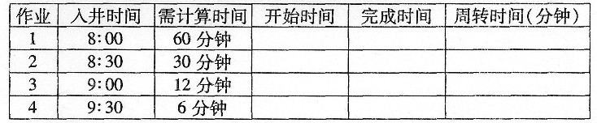
(2)当采用计算时间短的作业优先调度算法时，先将各作业的开始时间，完成时间，周转
时间填入下面表格的相应位置中，再计算4个作业的平均周转时间，写在表格下面
的空白行处。请将下表绘制在答题卡上作答。
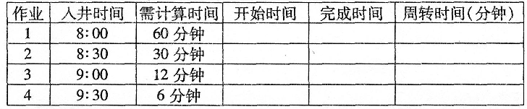
39．假定某计算机系统配置的主存容量为2GB，当采用页式虚拟存储管理时提供给用户使
用的逻辑地址空间为4GB，页面大小为4KB。访问主存的时间为100ns，访问高速缓存
的时间为20ns，高速缓存为16个单元时，查快表的命中率为90％，试问：
(1)画出该系统的逻辑地址空间结构示意图；
(2)用户作业最多可以有多少页?
(3)主存空间一共被划分成多少块?
(4)计算按相对地址转换成绝对地址进行存取的平均时间是多少?
(5)如不使用快表，按相对地址转换成绝对地址进行存取的时间下降的百分比是多少?
40．在一个具有树形目录结构的文件系统(见下图)中，其叶子表示文件，中间节点表示文件
目录。问是否允许进行下述操作?为什么?
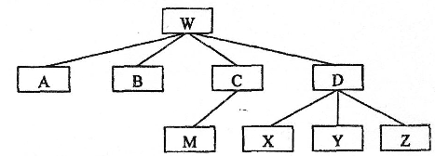
(1)在目录D中建立新的文件，取名为A。
(2)把文件B改名为A。
(3)若C目录下的用户欲共享D目录中的文件X，则C目录应做什么处理?
(4)给出一种文件存取控制方案。
41．假设系统有64个容量一样的存储区域，其编号为0，1，…，63，用一个64位的标志字表示，位号也是0，1，…，63，分别描述64个存储区域的使用状态：当某一位为1时，表示对应存储区域已分配，若为O，表示对应存储区域空闲。系统初始状态时，64个存储区域均未分配。设置两个并发进程：get进程负责存储区域分配，每次分配一个区域，找出标志字某位为0的位置成1。put进程负责存储区域回收，每次回收一个区域，并把回收区域标志字对应位由1清成0。
相应的并发程序结构如下：
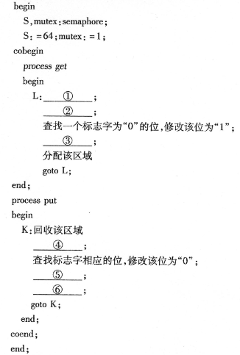
要求：(1)进程get、put如何正确使用共享资源标志字?
(2)在并发程序中有编号的空白处填入相应的PV操作。
